○遠軽町地域おこし協力隊事業実施要綱
平成２７年３月３０日
訓令第５号
改正 令和２年４月１日訓令第８号
（趣旨）
第１条 この訓令は、人口減少や少子高齢化が進む遠軽町において、地域外の人材を積極的に受け入れ、その人材の定住、定着を図るとともに、地域における活動によって地域の活性化や産業振興等を図るため、地域おこし協力隊推進要綱（平成２１年３月３１日総行応第３８号総務事務次官通知）に基づき、遠軽町地域おこし協力隊（以下「協力隊」という。）事業を実施することに関し、必要な事項を定めるものとする。
（活動内容）
第２条 協力隊の隊員（以下「隊員」という。）は、次に掲げる活動を行う。
（１） 地域資源の活用及び振興に関する活動
（２） 地域の行事及び活性化に関する活動
（３） 地域の産業振興に関する活動
（４） 地域の情報発信に関する活動
（５） 地域住民の生活支援に関する活動
（６） その他町長が必要と認めた活動
（身分）
第３条 隊員は、地方公務員法（昭和２５年法律第２６１号）第２２条の２第１項に規定する会計年度任用職員とする。
（任用）
第４条 隊員は、次の各号の要件を全て満たす者のうちから、町長が任用する。
（１） 生活の拠点を、都市地域等（過疎、山村、離島、半島等の全部条件不利地域以外の市町村及び一部条件不利地域に指定されている市町村のうち条件不利区域以外の区域）から遠軽町に新たに移し、遠軽町の住民基本台帳に記録することができる者
（２） 心身ともに健康で、地域の活性化及び地域住民等との協働活動に積極的に取り組む意欲のある者
（任用期間）
第５条 隊員の任用期間は、会計年度の期間内で１年以内とし、最長３年まで延長することができるものとする。
２ 任用期間を延長する場合には、１年ごとに期間を延長するものとする。
（営利企業等の従事制限）
第６条 隊員は、地域おこし活動の妨げにならない範囲において、遠軽町に定住するために、地域おこし活動の延長又は他の営利活動により、遠軽町が支給する報酬以外の収入を得ようとする場合には、あらかじめ町長に申し出て許可を得なければならない。
（報酬）
第７条 隊員の報酬は月額とし、その額は、町長が別に定める。
（活動の経費等）
第８条 町長は、隊員の活動に必要と認められる経費の一部に対し、予算の範囲内で助成金を交付するものとする。
（活動報告）
第９条 隊員は、活動の状況を活動日誌（様式第１号）に記録しなければならない。
２ 隊員は、前項の活動日誌を添付の上、毎月１０日までに、前月分の活動内容を活動報告書（様式第２号）により町長に報告しなければならない。
（町の役割）
第１０条 町は、協力隊の活動が円滑に実施できるよう、次に掲げることを行うものとする。
（１） 隊員の活動に関する各種調整
（２） 隊員の活動終了後の定住支援
（３） その他地域おこし協力隊の円滑な活動に必要なこと。
（補則）
第１１条 この訓令に定めるもののほか、必要な事項は、町長が別に定める。
附 則
この訓令は、平成２７年４月１日から施行する。
附 則（令和２年４月１日訓令第８号）抄
（施行期日）
１ この訓令は、令和２年４月１日から施行する。

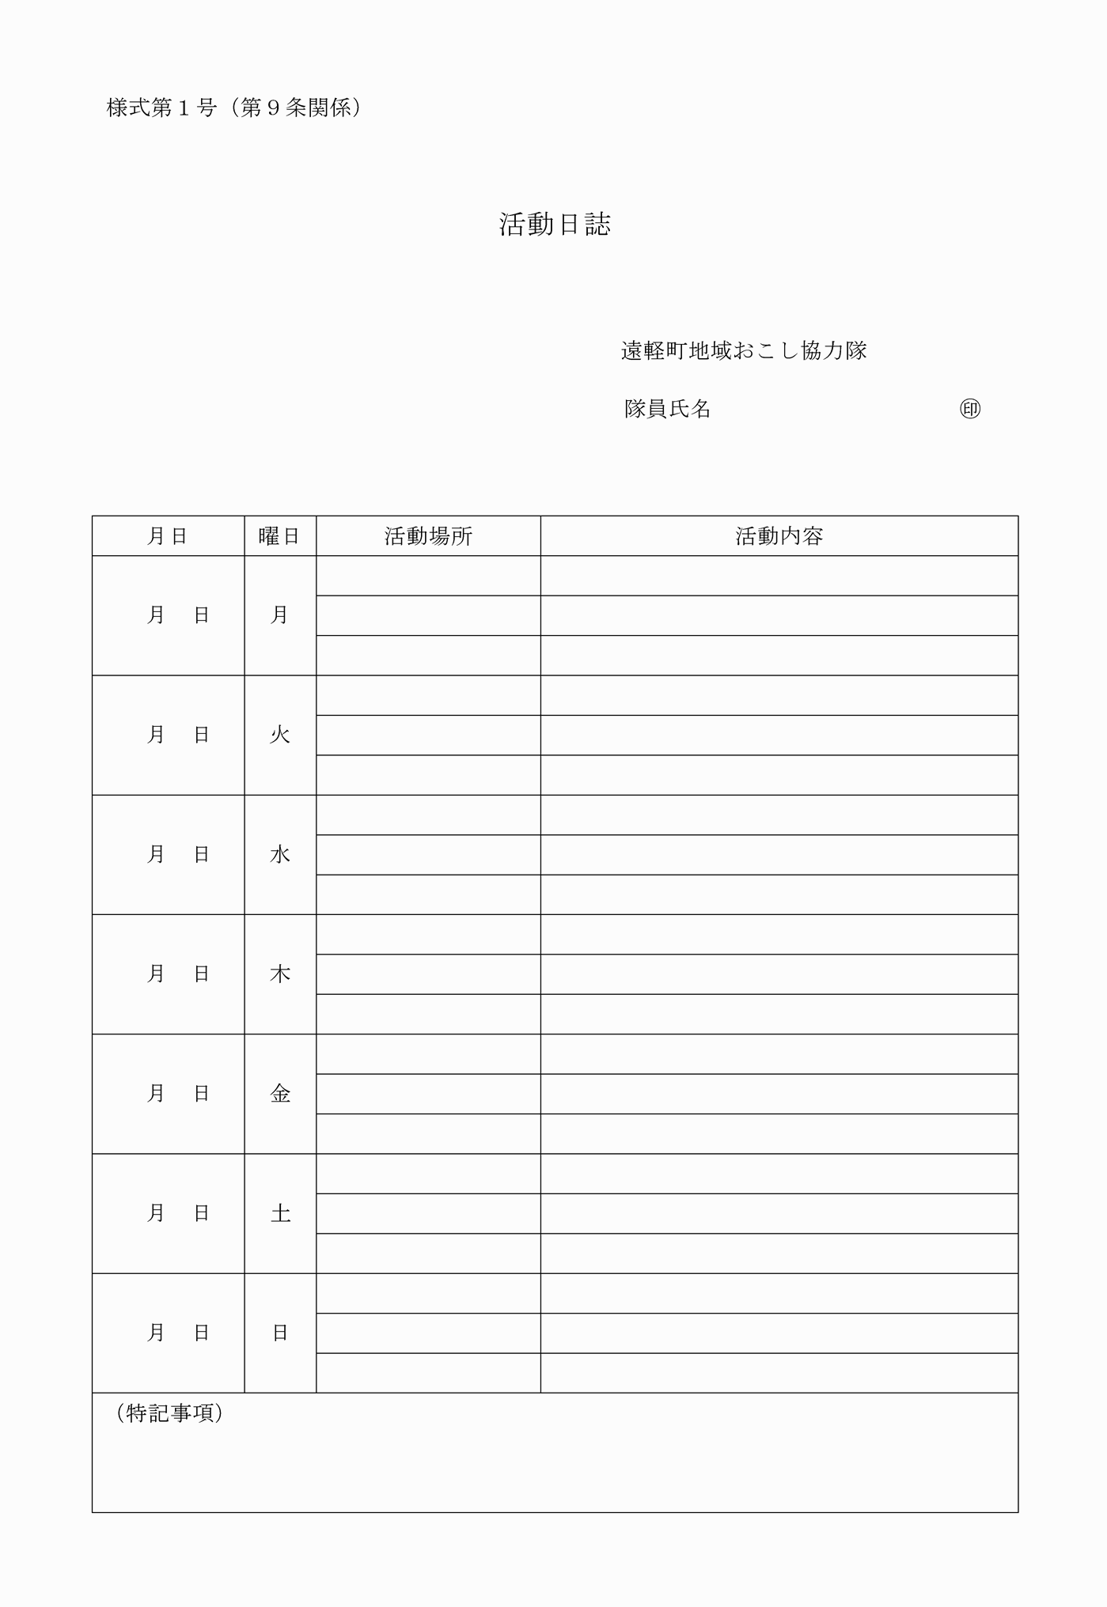

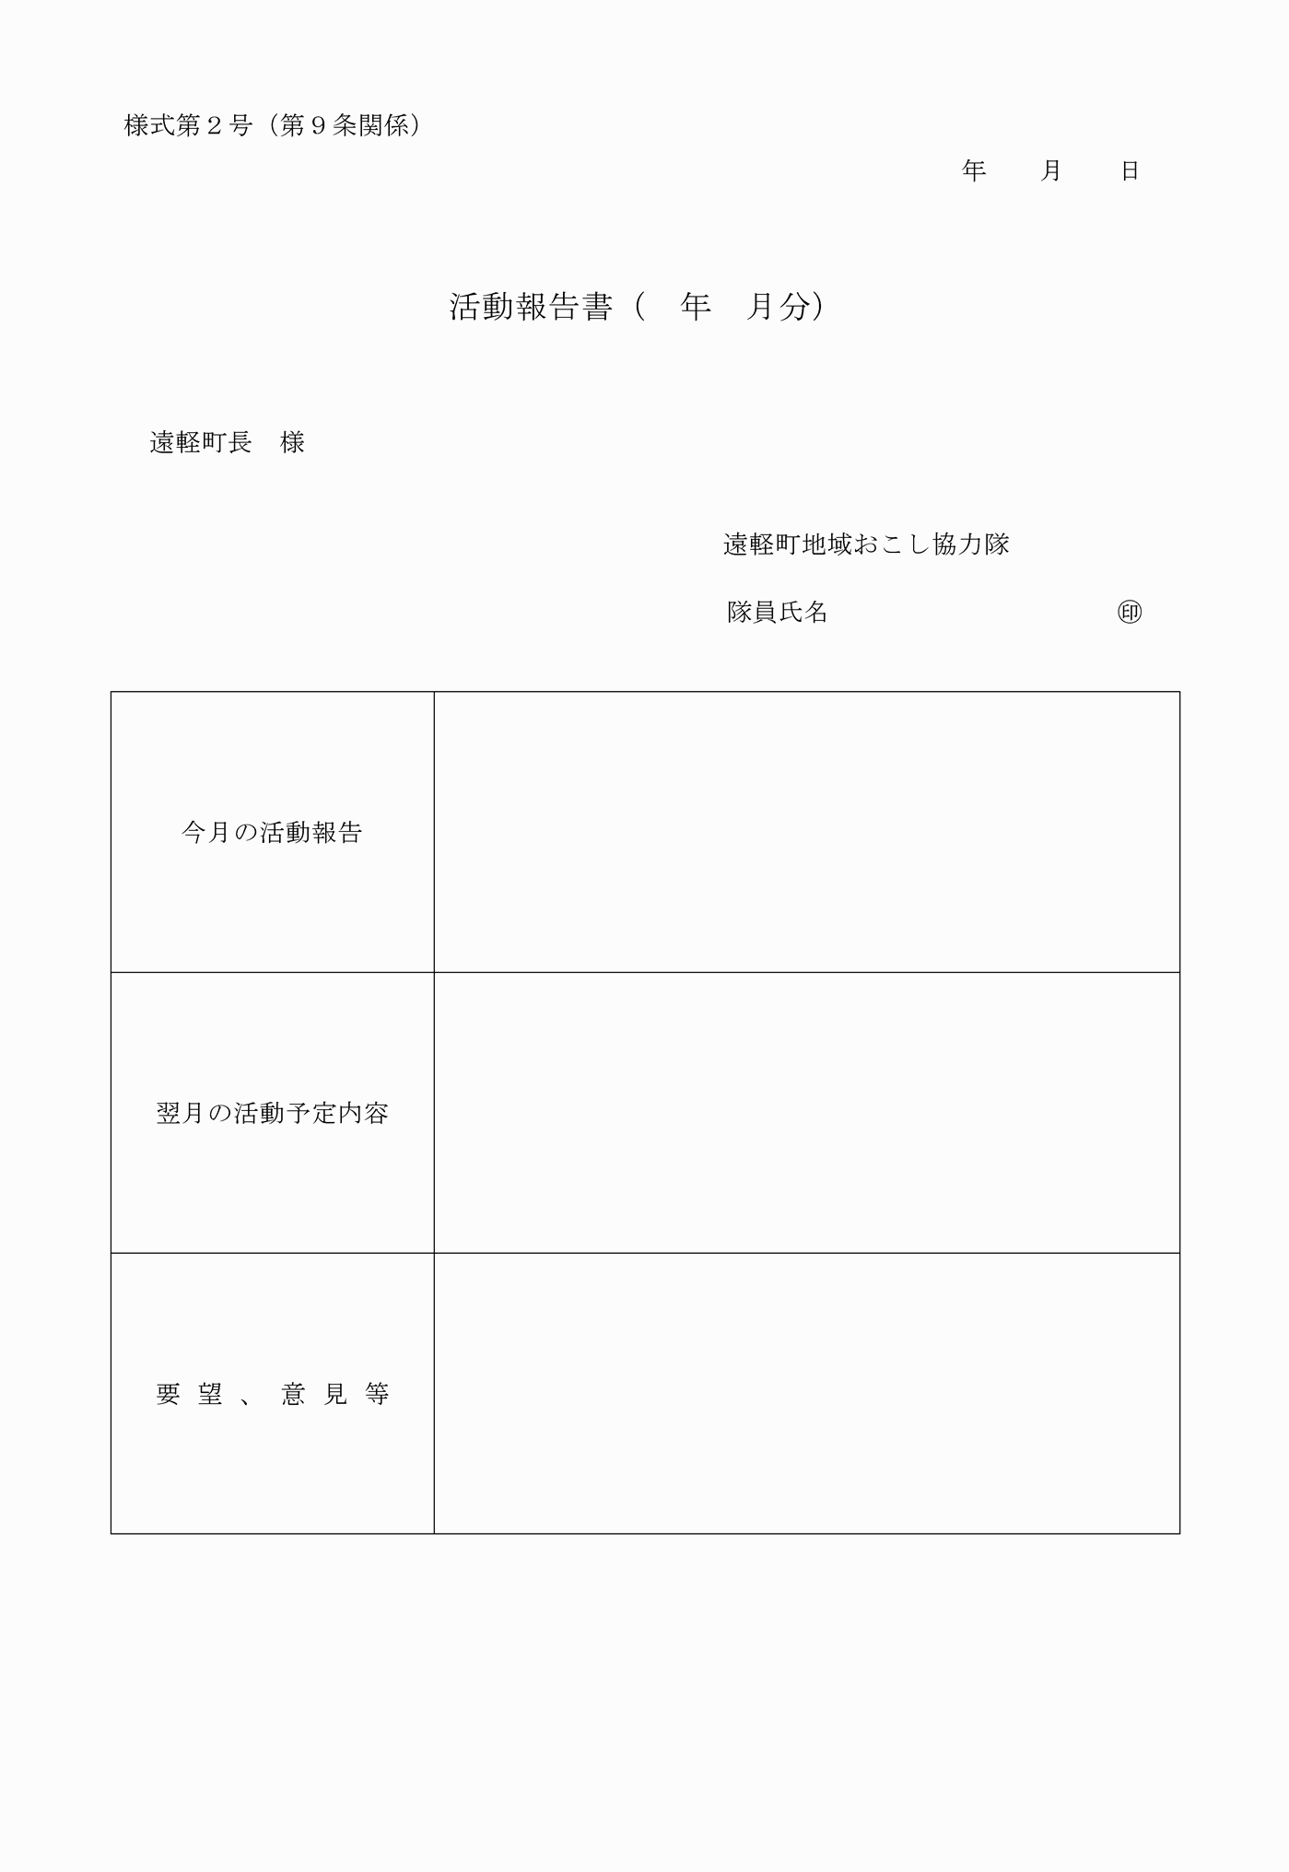

様式第１号（第９条関係）
様式第２号（第９条関係）

